Муниципальное учреждение дополнительного образования
Дом детского творчества Пачелмского района.

Автор: Ручкина Е.А.
Проект « Островок здоровья»

р.п.Пачелма,
2019г

1.Информационная карта проекта
1 | Название проекта | «Островок здоровья»  (проект по развитию физкультурно-оздоровительной работы в организациях дополнительного образования)
2 | Автор | Ручкина Е.А.- педагог дополнительного образования МУ ДО ДДТ Пачелмского района
3 | Руководитель проекта | Тамбовцева О.Н.- директор МУ ДО ДДТ Пачелмского района.
4 | Сроки реализации проекта | Сентябрь - декабрь 2019года
5 | Цель проекта | активизация привлечения учащихся, родителей и педагогов ДДТ к занятиям спортом с целью популяризации здорового образа жизни, а также повышения участия детей в спортивно-оздоровительных мероприятиях различного уровня.
6 | Задачи проекта | -Воспитание активной жизненной позиции и ответственного отношение к своему здоровью.  - укрепление здоровья, развитие физических качеств у подрастающего поколения, содействие гармоническому физическому развитию обучающих  -повышение двигательной активности учащихся;  - воспитывать дружеские отношения между детьми, умение взаимодействовать в команде.  - деятельность учащихся как волонтеров в массовом спорте.
7 | Участники проекта | Педагоги МУ ДО ДДТ Пачелмского района
8 | Индикаторы эффективности проекта | Активное участие детей и родителей в реализации проекта. Положительные отзывы в средствах массовой информации.
9 | Краткая аннотация к проекту | Предлагаемый проект позволит привлечь внимание населения поселка к оздоровлению молодого поколения, отдаления его от вредных привычек, снижение правонарушений в детской и молодёжной среде. Участие в проекте позволит организовать занятость детей во второй половине дня. Проект содержит конкретные мероприятия, увязанные по срокам, исполнителями, которые направлены на достижение цели проекта. В рамках проекта будет разработана социальная реклама в различных формах: буклеты, плакаты, листовки, которые будут распространяться среди жителей поселка волонтёрской группой. Проект отличают актуальность , реалистичность, социальная значимость, адресность и практическая значимость.
10 | Описание проблемы | Низкий уровень пропаганды привлечения детей и подростков к спорту, спортивной жизни поселка, представляет огромную угрозу социального характера, выбора иных направлений досуга, которые имеют негативное влияние. В свободное от уроков время на стадионе, спортивной площадке, в спортзале мы сталкиваемся с низкой посещаемостью детей, остро стоит вопрос безразличия и нежелания детей и приобщаться к здоровому образу жизни.
11 | Ожидаемые результаты | 1.Улучшение состояния физического и психического здоровья детей, уменьшение заболеваемости.  2. Увеличение числа учащихся, занятых во внеурочное время в объединениях дополнительного образования.  3. Рост уровня физического развития и физической подготовленности учащихся.  4 Повышение количества детей, принимающих участие в спортивных мероприятиях и соревнованиях различного уровня.  5. Повышение профессиональной компетенции и заинтересованности педагогов в успешном участии детей в спортивно-оздоровительных мероприятиях.  6.Повышение мотивации обучающихся, родителей и педагогов к здоровому образу жизни, к занятиям спортом и физической культурой.  7. Создание интернет – ресурса по теме проекта

«Здоровье есть высочайшее
богатство человека»
Гиппократ

Физическая культура и спорт рассматриваются сейчас не только как элемент образа жизни и в целом культуры общества, но и как средство физического развития, воспитания и укрепления здоровья. Физкультурно-спортивная деятельность выступает фактором формирования духовных, нравственных устоев человека.
Спорт начинается с занятий физической культурой. Для школьников спорт – это здоровье, физическая закалка, выносливость, отличное самочувствие, прекрасное настроение, уверенность в себе и своих силах. К сожалению, в наше время многие ребята почти всё свободное время проводят у компьютера или в игровых залах.
Проект «Островок здоровья» инициирован педагогами МУ ДО ДДТ Пачелмского района для учащихся и их родителей. Проект направлен на создание условий для активных занятий спортом во внеурочное время. В ходе проекта мы рассмотрели возможность создания на базе ДДТ спортивной группы для поднятия престижа спорта и занятий физической культуры среди учащихся, педагогов и родителей.

2. Обоснование актуальности и социальной значимости проекта
Актуальность заключается в том, что двигательная активность детей стала очень низкой, спорт и физическая культура перестали быть значимыми. Такое положение вещей угрожает психическому и физическому здоровью. Научно-технический прогресс привел к тому, что человек все меньше и меньше понимает, что такое физический труд. За прошлое столетие, по мнению ученых, вес непосредственной мышечной работы человека снизился с 94% до 1%. Главными пороками 21 века становятся: накапливание отрицательных эмоций без физической разрядки, переедание. По мнению специалистов, даже если дети двигаются, их движения однообразны, не все группы мышц вовлекаются в движение, и результат от такой активности большой пользы не даст. Малоподвижный образ становится нормой, как для детей, так и для взрослых. Причиной является чрезмерное увлечение компьютерными играми, современными гаджетами. Сегодняшней компьютерный день среднестатистического ребенка, - это 2-3 часа неподвижности у монитора, усталость органов зрения, головные боли, плохое настроение, сонливость, апатия и т.д. Все вышеперечисленные причины приводят к тому, что ребенок, который ведет такой образ, имеет проблемы со здоровьем, появляются стойкие трудности в обучении. По мнению специалистов-медиков, возраст от одного года до 15 лет гораздо важнее для сохранения будущего здоровья, чем от 15 лет до 60.

3. Проблема проекта.
В последнее время обоснованную тревогу специалистов вызывает состояние здоровья современных учеников. Большинство врачей и педагогов признают его неудовлетворительным. Этим объясняется интерес педагогической общественности к идеям здоровьесбережения, вовлечения детей и подростков в занятия физической культурой и спортом. Общество должно дать возможность выбора, устранить угрозу повышения количества нарко- и алкозависимых.
4. Обоснование значимости проекта:
В результате реализации проекта «Островок здоровья» у учащихся будут сформированы основные понятия по ведению здорового образа жизни , а также привлечено внимание общественности к проблеме здоровья детей.

5. Нормативно – правовая база

- Декларация прав ребёнка;
- Конвенция о правах ребёнка;
- Конституция российской Федерации;
- Федеральный закон «Об образовании в Российской Федерации»;
- Закон Российской Федерации «Об основных гарантиях прав ребёнка»;
- Федеральный закон «О физической культуре и спорте в Российской Федерации».
- Устав МУ ДО ДДТ Пачелмского района.
Участники проекта:
- обучающиеся, их родители и педагоги ДДТ.
6. Концептуальные подходы
Формирование навыков, связанных со здоровым образом жизни среди несовершеннолетних законодательно определена как система социальных прав, педагогических и иных мер, направленных на решение проблемы массовости спорта и организации пропаганды занятий физической культурой и спортом. Данный вид работы представляет собой комплекс взаимосвязанных мер педагогического характера, где основным принципом является принцип коллективного воздействия на несовершеннолетних и его окружение. Поэтому одним из приоритетных направлений деятельности является создание единого воспитательного пространства.
Для решения целей и задач проекта имеются необходимые условия:
- профессионально подготовленный коллектив;
- разные по своему содержанию и эффективности практические нововведения новых педагогических технологий воспитания;
- постоянное укрепление учебно-материальной базы;
- поддержание инновационных преобразований муниципалитетом и родителями;
- стабильные результаты деятельности ДДТ.
7. Принципы реализации проекта
Принцип превентивности – организация мероприятий, прежде всего в интересах профилактики здорового образа жизни, вовлечения несовершеннолетних в занятия физической культурой и спортом и заблаговременного проведения мероприятий в сочетании с адекватным увеличением объёма и интенсивности;
Принцип личностной направленности - учёт индивидуальных склонностей и интересов, своеобразие характеров, упор на личностные достижения, опора на положительные качества;
Принцип законности – недопущение при проведении мероприятий ограничения конституционных прав детей и подростков;
Принцип гуманизации – признание личности развивающегося человека высшей социальной ценностью, уважение уникальности и своеобразия каждого ребёнка.
Принцип прогнозирования – каждый участник проекта, и в первую очередь педагоги, должны предвидеть результаты деятельности, которые выражаются в изменениях несовершеннолетних в его отношениях с окружающим миром;
Принцип связи проекта с жизнью – ориентация на ситуацию в обществе и на жизненную ситуацию взаимодействия участников проекта с миром.
8. Цели и задачи проекта
Цель: активизация привлечения учащихся, родителей и педагогов ДДТ к занятиям спортом с целью популяризации здорового образа жизни, а также повышения участия детей в спортивно-оздоровительных мероприятиях различного уровня.
Задачи:
-Воспитание активной жизненной позиции, ответственного отношение к своему здоровью.
- укрепление здоровья, развитие физических качеств у подрастающего поколения, содействие гармоническому физическому развитию обучающих
-повышение двигательной активности учащихся;

- воспитывать дружеские отношения между детьми, умение взаимодействовать в команде.

- деятельность учащихся как волонтеров в массовом спорте.
9.Этапы и сроки реализации проекта
Срок реализации проекта – 4 месяца: сентябрь - декабрь 2019г.
Организационно подготовительный этап – сентябрь 2019 г.
На этом этапе проводится анкетирование, изучение нормативно-правой базы по теме проекта, изучение возможностей и создание условий для реализации проекта.
Основной – октябрь- декабрь 2019 г.
Направлен на формирование здорового образа жизни, вовлечение детей в занятия физической культурой и спортом. Проект предусматривает следующие мероприятия: занятия в спортивных секциях, участие в соревнованиях, создание социальной рекламы по пропаганде здорового образа жизни, привлечения в спортивную ДДТ и поселка, использование рекламной продукции в целях профилактики вредных привычек и пропаганды ЗОЖ.
Заключительный – с 20 по 25 декабря 2019 г.
Включает аналитическую оценку проекта, прогноз дальнейшего развития проекта.
10. Место реализации проекта
р.п.Пачелма, МУ ДО Дом детского творчества Пачелмского района.

ПРОГРАММА ДЕЙСТВИЙ
Проект «Островок здоровья» предусматривает организацию активных форм проведения мероприятий: беседы, анкетирование, акции, спортивные соревнования, мероприятия по привлечению к занятиям спортом детей, родителей и педагогов.

№ | Мероприятие проекта | Сроки проведения | Исполнители
I этап - организационный
1 | Анализ уровня спортивной работы ДДТ.  Обсуждение проекта, постановка цели и задач. | Сентябрь  2019г | Творческая группа проекта
2 | Выбор группы участников, распределение обязанностей. | Сентябрь  2019г | Творческая группа проекта
3 | Составление плана мероприятий для реализации проекта | Сентябрь  2019г | Ручкина Е.А.
4 | Изучение потребностей обучающихся в организации работы секций, кружков спортивной направленности | Сентябрь  2019г | Творческая группа проекта
 | Организация работы объединений дополнительного образования. | 1 декада сентября | Директор
5 | Осуществление мониторинга по возможным причинам снижения результативности участия в спортивных мероприятиях различного уровня | Сентябрь 2019г | Ручкина Е.А.
II этап - практический (реализация проекта)
1 | Проведение родительского собрания с целью привлечения родителей к реализации проекта. | ежемесячно | Директор  Педагоги
2 | Участие детей, родителей и педагогов в районных спортивных мероприятиях. | Сентябрь-декабрь  2019г. | Творческая группа проекта
4 | Организация динамических пауз. | Сентябрь- декабрь 2019г | Ручкина Е.А.
6 | Проведение спортивных праздников и мероприятий для детей совместно с родителями в ДДТ. | Сентябрь- декабрь 2019г | Педагоги
9 | Открытие группы для педагогов и родителей на базе плавательного бассейна «Дельфин» | Октябрь - декабрь 2019г  ( каждое воскресенье) | Руководитель проекта
10 | Создание интернет – ресурса по теме проекта « Островок здоровья» | Январь - февраль 2018 | Руководитель проекта, учащиеся
III этап - заключительный
1 | Оценка и анализ выполнения цели и решения задач проекта. | 25 декабря 2019г | Творческая группа проекта
2 | Прогнозирование работы. Распространение опыта. | Январь2020г | Руководитель проекта, автор и творческая группа проекта

Календарный план реализации проекта

№  п/п | Наименование мероприятий | Сроки | Ответственные
1 | Занятия детей в спортивных объединениях. | По расписанию | Педагоги.
2 | Родительские собрания  1. «Спорт в жизни детей»  2. «В здоровом теле – здоровый дух»  3. «Спортивный режим»  4 «Правильное питание» | ежемесячно  (3 декада месяца) | Ручкина Е.А.  медработник.
3 | Районный шахматный турнир «Белая ладья» | 7 октября, 15декабря. | Ручкина Е.А.
4 | Веселые старты « Папа, мама, Я – спортивная семья» | ежемесячно | Бареев Р.Х.
5 | Конкурс рисунков, плакатов «Нет – вредным привычкам» | 30 октября | Творческая группа проекта
6 | Познавательное мероприятие «Правила здоровья» | 13 сентября | Ручкина Е.А.  медработник
7 | Всероссийский день бега «Кросс Нации 2019» | 15 сентября | Руководитель проекта
8 | Районный этап Фестиваля  ВФСК «ГТО» | 27 сентября | Руководитель проекта
9 | Спортивная программа : «Наперегонки к здоровью» | 9 октября | Ручкина Е.А.
10 | Соревнования по настольному теннису. | 0ктябрь, декабрь | Бареев Р.Х.
11 | Веселые забеги. | 6 ноября | Митянин Н.А.
12 | Игра-соревнования: «Здоровье – богатство на все времена» | 2 декабря | Митянин Н.А.
13 | Районные соревнования «Юнармейцы, вперед» | 6 декабря | Бареев Р.Х
14 | Соревнования по рукопашному бою. | 13 декабря | Митянин Н.А.
15 | Разработка буклетов и листовок по пропаганде ЗОЖ. | 6 декабрь | творческая группа

11. Схема управления проектом
Общее руководство проектом осуществляет директор МУ ДО ДДТ Пачелмского района – Тамбовцева О.Н.
12. Кадровое обеспечение
Педагоги дополнительного образования.
13. Прогнозируемые результаты
1.Улучшение состояния физического и психического здоровья детей, уменьшение заболеваемости.
2. Увеличение числа учащихся, занятых во внеурочное время в объединениях дополнительного образования.
3. Рост уровня физического развития и физической подготовленности учащихся.
4 Повышение количества детей, принимающих участие в спортивных мероприятиях и соревнованиях различного уровня.
5. Повышение профессиональной компетенции и заинтересованности педагогов в успешном участии детей в спортивно-оздоровительных мероприятиях.
6.Повышение мотивации обучающихся, родителей и педагогов к здоровому образу жизни, к занятиям спортом и физической культурой.
7. Создание интернет – ресурса по теме проекта

14. Критерии эффективности
Оздоровление детей и привлечение их на занятия в ДДТ.
Уменьшение количества правонарушений, совершённых обучающимися.
Положительные отзывы в средствах массовой информации.
15. Способ оценки результатов
Приглашать на мероприятия представителей поселковой администрации, общественности.
По итогам реализации проекта провести опрос с целью изучения общественного мнения о проекте «Островок здоровья».
ЗАКЛЮЧЕНИЕ
В течение реализации проекта поэтапно решались задачи проекта. Нам удалось повысить уровень мотивации и интерес учащихся к занятиям спортом и ведению активного образа жизни, используя различные формы деятельности.
Мы придумали новые, интересные и увлекательные формы проведения спортивных мероприятий. Среди учащихся ДДТ проведены соревнования по рукопашному бою. С особой радостью и задором ребята посещали динамические паузы, предлагали новые идеи.
Интерес к нашему проекту и число желающих принять участие в его реализации постепенно повышался, чему мы были искренне рады. В процессе работы над проектом мы осуществляли помощь в проведении всех районных мероприятий, делились полученными знаниями и выступали в роли помощников.

Перспектива проекта: на основе собранного и переработанного материала мы планируем выпустить видеоролик по теме нашего проекта, который будет готовым материалом для проведения внеклассных мероприятий, часов общения на тему здорового образа жизни. В этом заключается практическая значимость проекта.

Тема проекта актуальна, так как развитие личности средствами спорта начинается с самого детства. Приобщение учащихся, родителей и педагогов к спорту ведёт к оздоровлению социальной среды не только в рамках одной организации, но и поселка, города, всей страны. Мы считаем, что реализация проекта поможет привлечь внимание к спорту и здоровому образу жизни людей всех возрастов.

Приложение.

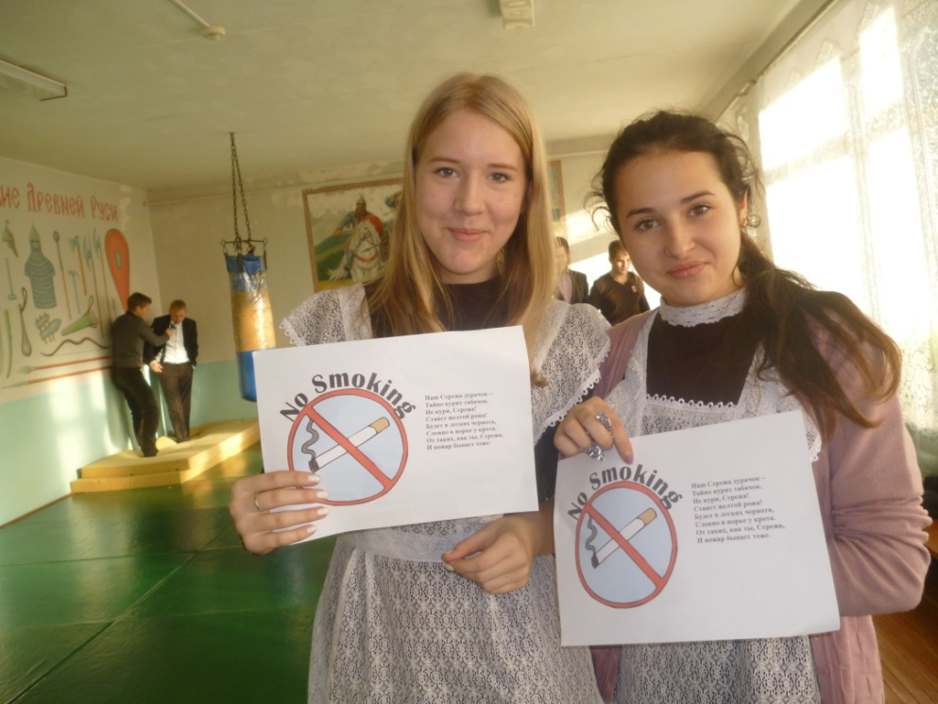
Распространение листовок о вреде курения.
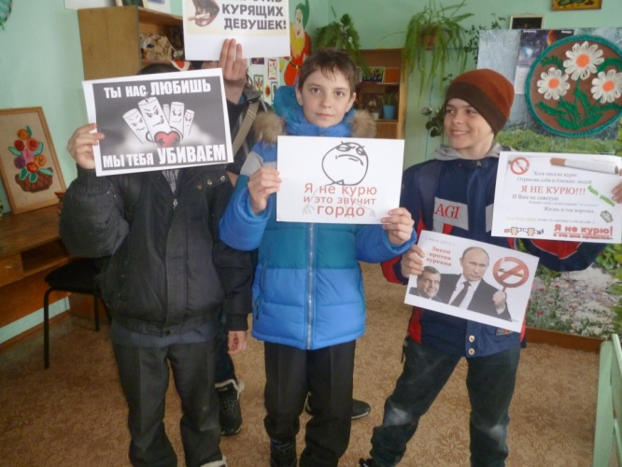
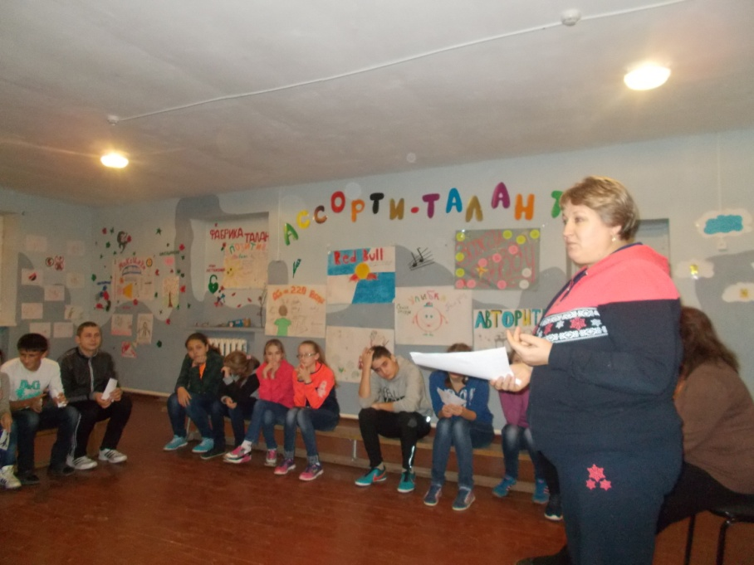
Спортивные соревнования.
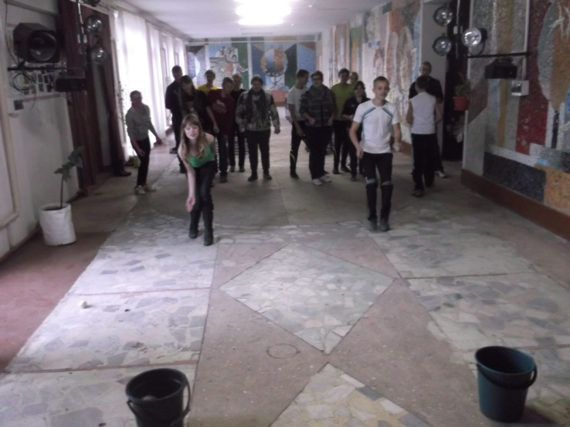
Веселые забеги.

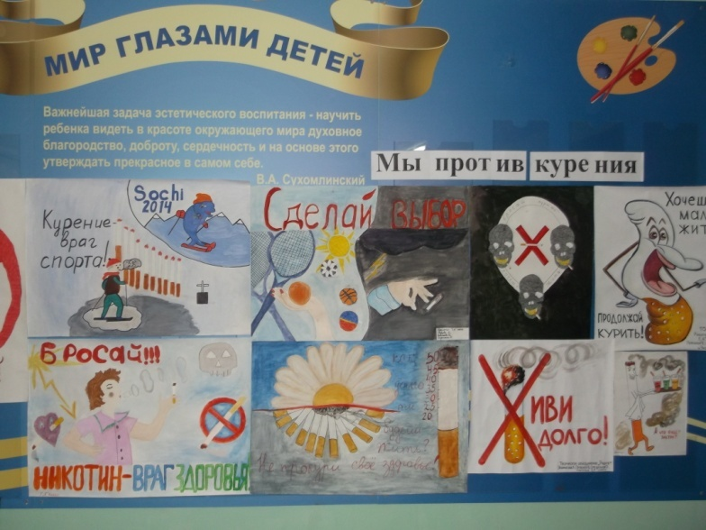
Конкурс плакатов.

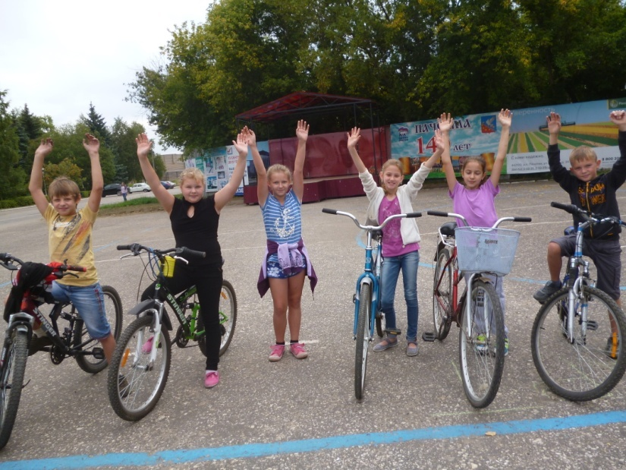
Велопробег.

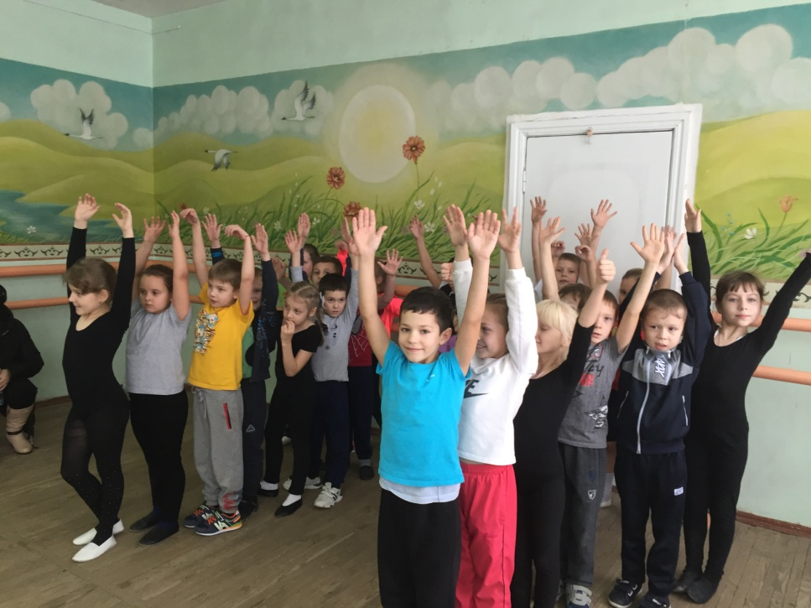

Веселые старты.
